Рабочий лист
СКАЛОЛАЗАНИЕ
(скалодром
ГБОУ МГДД(Ю)Т на «Воробьёвых горах»)
Ф.И.О._____________________
Класс______________________
Дата_______________________

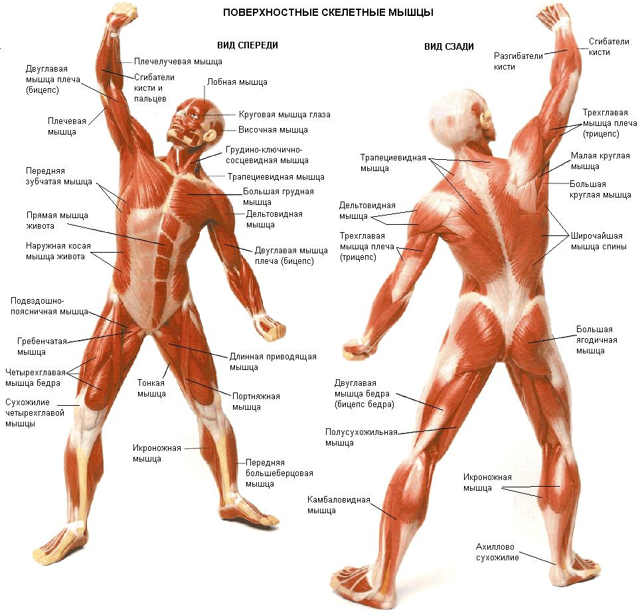Проанализировав занятие по скалолазанию, определите какие мышцы тела необходимо развивать для успешного прохождения трассы в скалолазании.
________________________________________________________________________________________________________________________________________________

Составьте комплекс упражнений (для занятий в домашних условиях) направленный на укрепление основных мышечных групп, работающих при занятиях скалолазанием.
________________________________________________________________________________________________________________________________________________

